Отчет
об итогах реализации программы
«Финансовая грамотность»
в МБОУ СОШ №2 им. А.А. Араканцева
в 2021-2022 учебном году

Работа по повышению финансовой грамотности в МБОУ СОШ №2 им. А.А. Араканцева проводится в соответствии с постановлением Правительства Ростовской области от 05.04.2021 № 281 «Об утверждении Программы повышения финансовой грамотности в Ростовской области на 2021 – 2023 годы».
Вся информация о мероприятиях по финансовой грамотности размещалась на официальном сайте МБОУ СОШ №2.
Информация о включении МБОУ СОШ №2 в мероприятия по финансовой грамотности общероссийского масштаба представлены в таблице 1.
Таблица 1.Сведения о проведении в 2021-2022 учебном году мероприятий по финансовой грамотности.
Наименование образовательной акции | Период проведения | Организатор | Целевая аудитория | Количество мероприятий | Численность участников мероприятий, человек
Международный уровень
- | - | - | - | - | -
Всероссийский уровень
«Онлайн уроки финансовой грамотности»  http://dni-fg.ru/ | Осенняя сессия с 15 сентября по 17 декабря 2021  Весенняя сессия с 20 января по 22 апреля 2022. | Банк России, Министерство просвещения РФ | 6-11 классы | Осенняя сессия: 41 ур.  Весенняя сессия: 30 ур. | 300 чел.
Всероссийский онлайн-зачет по финансовой грамотности  https://finzachet2021.ru/ | 30 ноября – 18 декабря 2021. | Банк России, Агентство стратегических инициатив | 10 класс | 1 | 10
Всероссийская онлайн-олимпиада по финансовой грамотности и предпринимательству  https://olympiads.uchi.ru/olymp/finance/ | С 1 по 31 марта | Банк России, Малое и среднее предпринимательство, Министерство финансов РФ, Министерство экономического развития РФ | 1-9 | 1 | 6-9 классы (80 человек)
Всероссийская неделя финансовой грамотности  https://моифинансы.рф/my-money-fest/ | с 4 апреля по 10 апреля 2022 | Министерство финансов РФ, Банк России | 1-11 кл., педагоги | 6 | 660 чел. (вместе с педагогами)
Региональный уровень
- | - | - | - | - | -
Муниципальный уровень
- | - | - | - | - | -
Школьный уровень
Классные часы | с 15 сентября по  17 декабря 2021  С 20 января по 22 апреля 2022 | Классные руководители | 5-11 кл. | 18 | 360 чел.
Квест-игра «Семейный бюджет» | Апрель 2022 | Классные руководители | 5 «А»,  7 «В» | 2 | 40 чел.
Интерактивное мероприятие «Финансово грамотный человек» в 7-х классах в рамках урока обществознания | Март 2022 г. | Учитель обществознания | 7 кл. | 3 | 56 чел.
Конкурс рисунков «Мир финансов» | Апрель 2022 | Учитель начальных классов | 1-4 классы | 1 | 170 чел.
Урок финансовой грамотности с героями мультсериала «Смешарики» | Апрель 2022 | Классные руководители | 1-4 классы | 13 | 290 чел.
В течение 2021 – 2022 гг. в МБОУ СОШ №2 им. А.А. Араканцева с успехом реализуется проект Банка России «Онлайн-уроки финансовой грамотности», по итогам его реализации МБОУ СОШ №2 обеспечивает 60 % охват учащихся.
В 4-5 классах проводились внеурочные занятия по программе «Финансовая грамотность». В 11–м классе в рамках профильного обучения велся элективный курс «Основы финансовой грамотности.
В 2021-2022 учебном году в школе системно проводились онлайн-уроки финансовой грамотности для учащихся 1 – 11 классов, разработанные Банком России.
В рабочие программы по обществознанию, праву включены были темы по финансовой грамотности:
- Бюджет семьи. Доходы и расходы семьи. 8 классы в рамках раздела «Экономика»
- Налоговое законодательство РФ 11 классы в рамках раздела «Налоговое право»
- Деньги, их функции. 8 классы
В апреле 2022 г. Классными руководителями Резниковой И.А и Черноусовой Н.О. была проведена квест-игра для 5-7 классов «Семейный бюджет». В марте 2022 г. Учитель обществознания Тройченко Ю.Ю. провела интерактивное мероприятие «Финансово грамотный человек» в 7-х классах в рамках урока обществознания в формате интерактивной игры.
Уроки финансовой грамотности, проведенные в рамках классных часов, способствовали повышению мотивации обучающихся к стремлению быть более осведомленными в вопросах разнообразия мира финансовых услуг.
В целом все мероприятия по повышению финансовой грамотности, проводимые в МБОУ СОШ №2 им А.А. Араканцева - это не разовые проекты. Это целенаправленная деятельность образовательного учреждения, Банка России, органов местного самоуправления, учреждений по работе с молодежью, средств массовой информации, общественных объединений и иных социальных институтов.

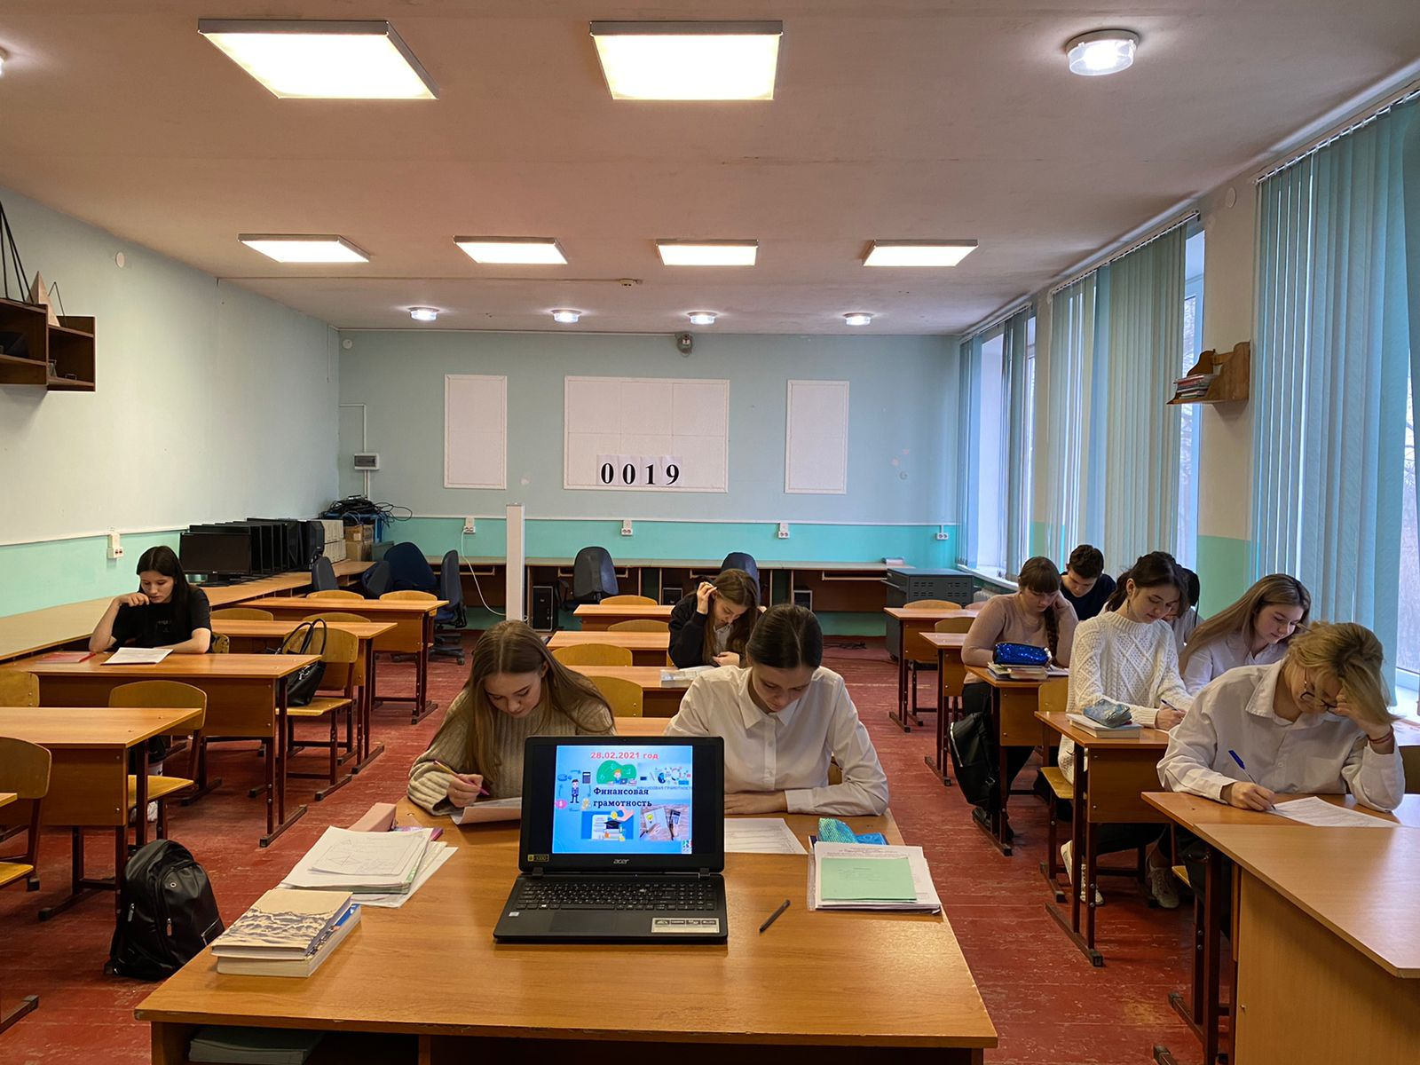
Онлайн-тест обучающихся 10 класса «Легко ли Вас обмануть мошенникам?»
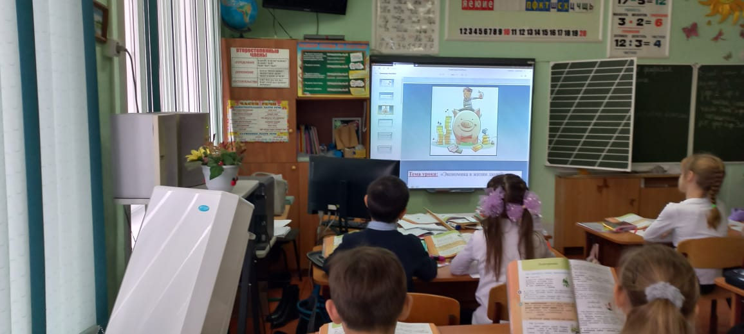
Учащиеся 1-2-х классов просмотрели видео «Азбука финансовой грамотности» от Смешариков.
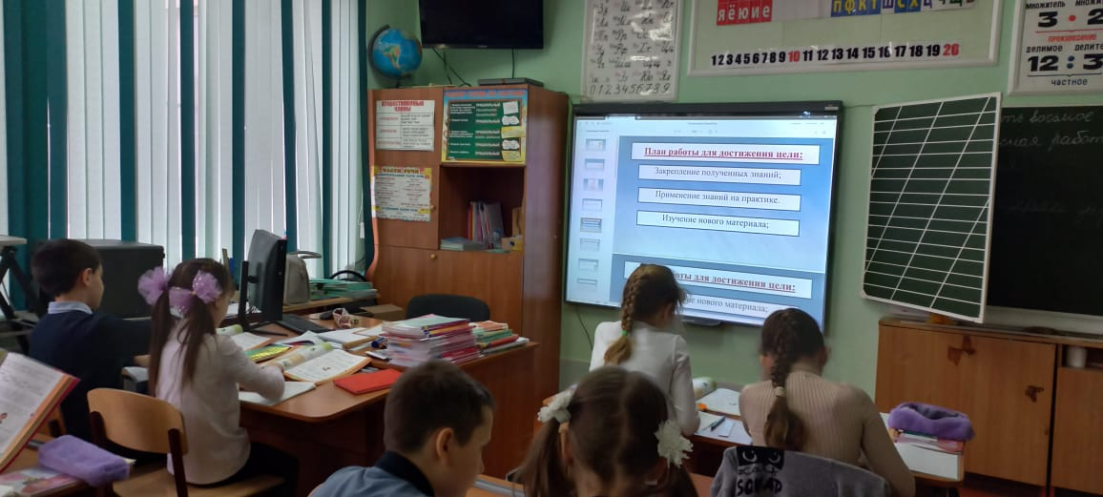

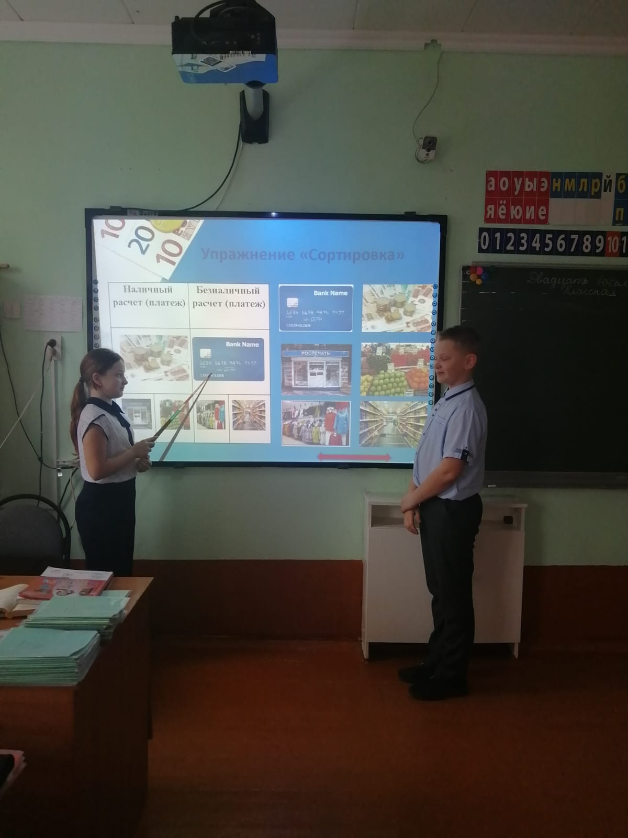

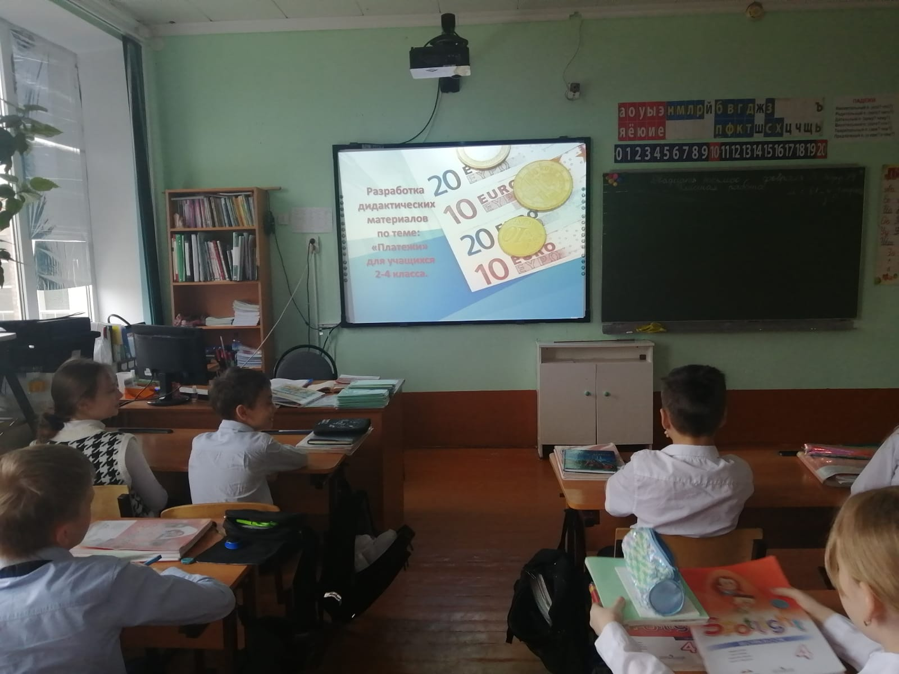

Урок-игра по теме «Платежи» для обучающихся 4 классов

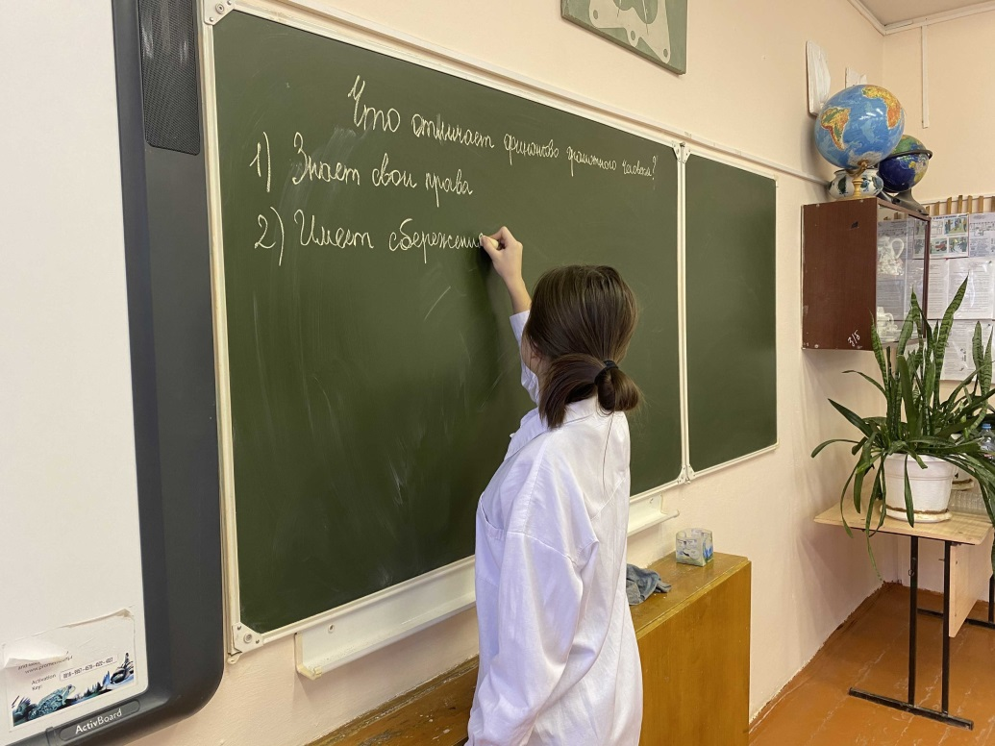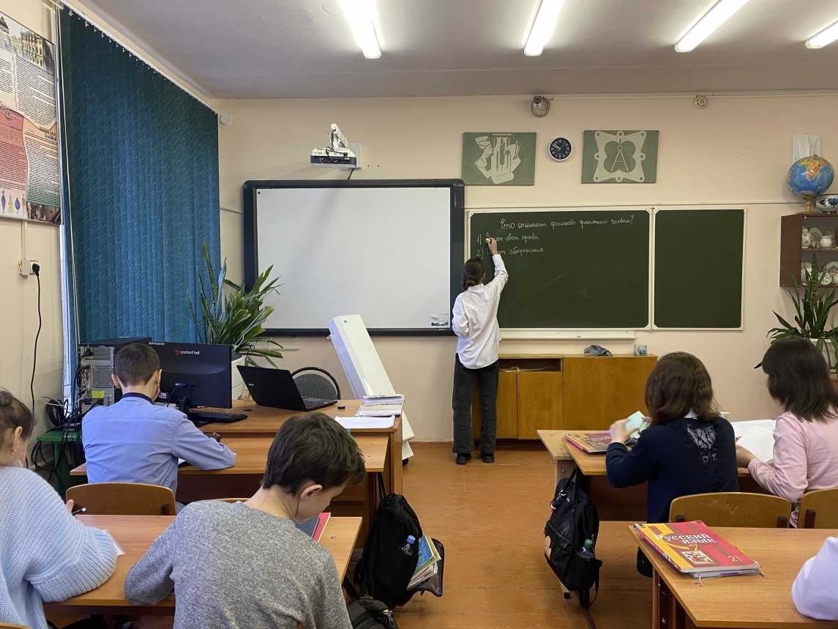

Интерактивное мероприятие «Финансово грамотный человек» в 7-х классах

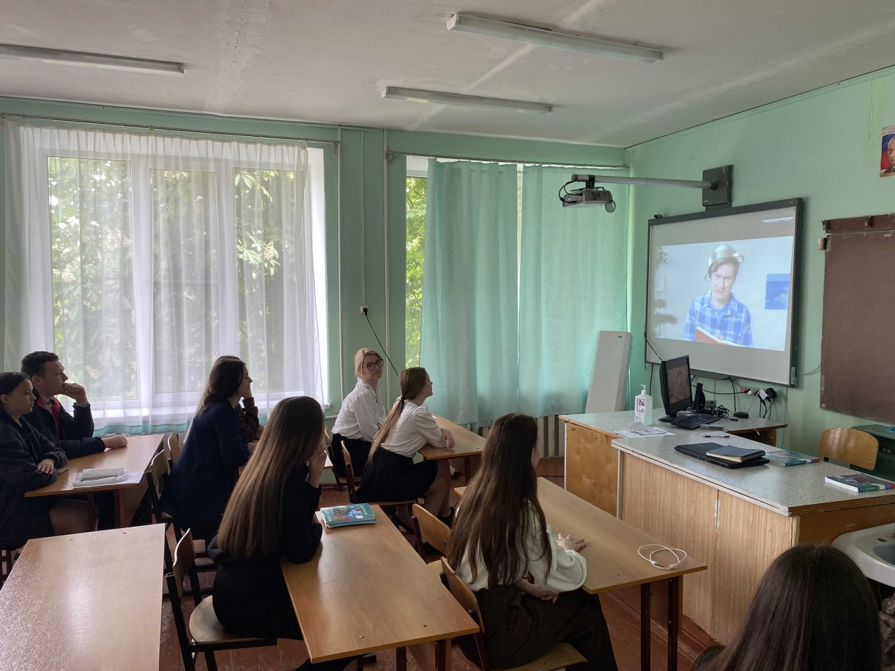

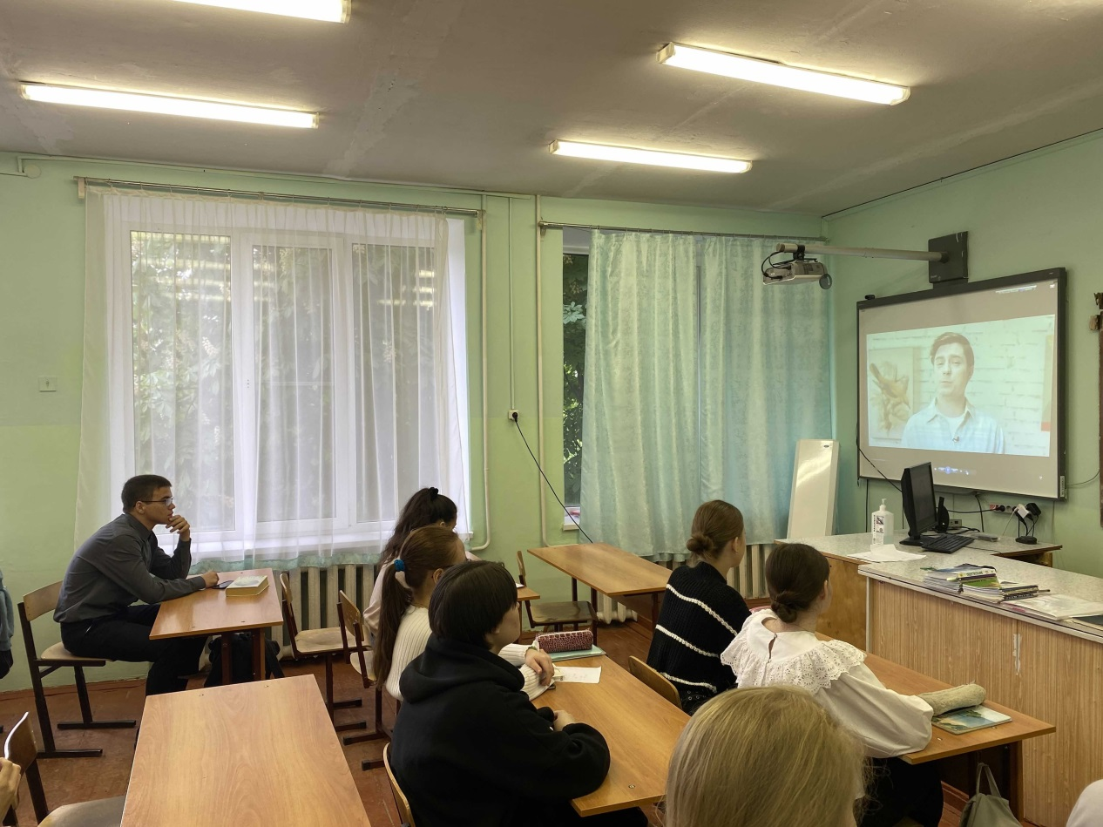

Просмотр видео ролика «Деньги для дела» в 10, 11 классе

